.Ctrl+Alt+T可以把代码包在一块内，例如try/catch

写完java程序后按shift+alt+F10显示

java –version 查看版本

1.直接右键启动 

2.在命令行进入项目目录.然后输入 

3.第三种  进入target

然后

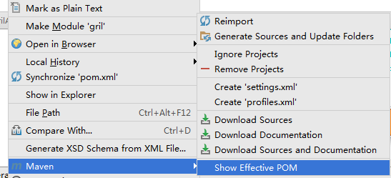

改啦依赖记得刷新

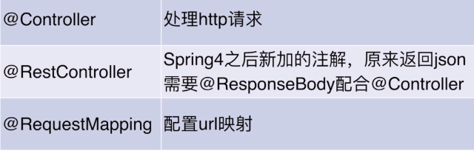

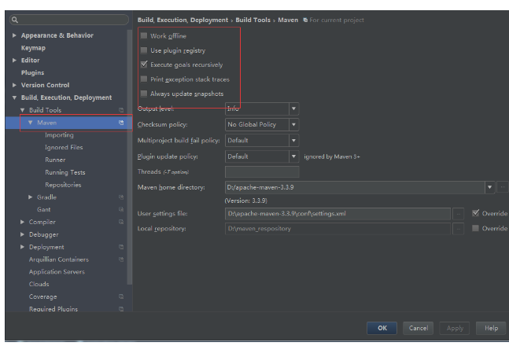

Alt+Up and Alt+Down可在方法间快速移动

ALT+回车 导入包,自动修正

CTRL+ALT+L 格式化代码

psvm 也就是public static void main的首字母。

如何像写一个System.out.println();就是sout

依次还有在方法体内键入for会有一个fori的提示，选中然后tab键，就会自动创建一个for循环。

CTRL + j 可以查看所有模板

**让IDEA不去校验javadoc中的错误**

File >> Settings >> Editor >> Inspections >> Spelling >> Typo

tomcat是可以定制 context的path的。idea不会是将这个地址不再默认的放置在tomcat路径下webapp中，而正常启动是从tomcat的那些包中去读取context项目的

1. CTRL + SHIFT + A --> 查找make project automatically --> 选中   
   2、CTRL + SHIFT + A --> 查找Registry --> 找到并勾选compiler.automake.allow.when.app.running
2. F12（或Ctrl+Shift+J或Ctrl+Shift+I）--> NetWork --> Disable Cache(while DevTools is open)
3. **<dependency>**
4. **<groupId>**org.springframework.boot**</groupId>**
5. **<artifactId>**spring-boot-devtools**</artifactId>**
6. **<optional>**true**</optional>**
7. **</dependency>**
8. **<build>**
9. **<plugins>**
10. **<plugin>**
11. **<groupId>**org.springframework.boot**</groupId>**
12. **<artifactId>**spring-boot-maven-plugin**</artifactId>**
13. **<configuration>**
14. **<fork>**true**</fork>**
15. **</configuration>**
16. **</plugin>**
17. **</plugins>**
18. **</build>**
19. 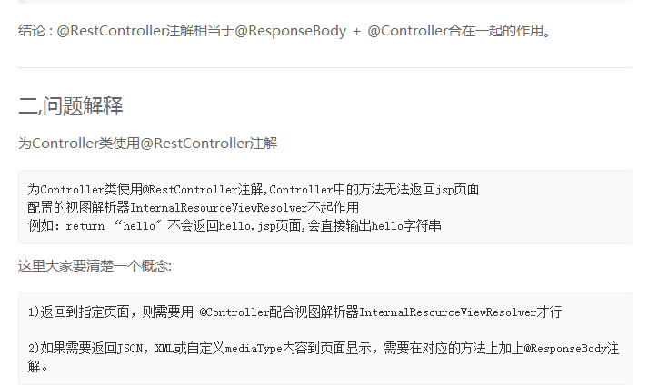
20. 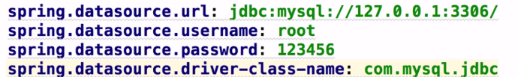
21. 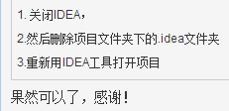 如果出现视图不对的情况
22. 如果发现不是这种颜色
23. 则在Help的Find Action中搜索Maven
24. 打开右侧的maven视图
25. 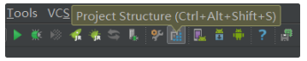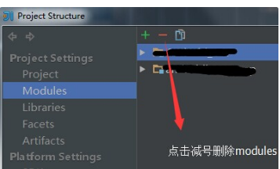

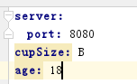

yml格式需要空格

alt+insert 键 get set

开发环境和生产环境配置已经有所不同



可以加参数

可以使用多环境。同时开几个启动项目的方式

前后端分离，我们做后端只需要返回json格式，提供rest接口就行啦。

@RestController= 



设置集合，多个访问



这里也可以写requestmapping 可写可不写

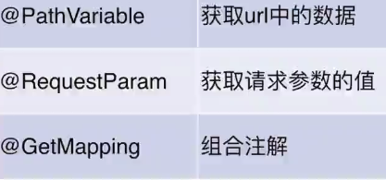



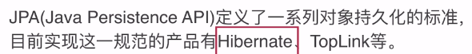



 jdbc:mysql://127.0.0.1:3306/dbgirl?characterEncoding=utf-8

只有查询的时候不需要加事务

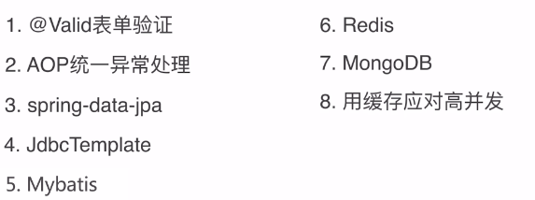

<dependency>  <groupId>org.springframework.boot</groupId>

<artifactId>spring-boot-starter-thymeleaf</artifactId> </dependency>

就可以操作后端



